Технологическая карта урока математики в 6 классе по теме «Решение уравнений»

Учитель: Межекова Ольга Владимировна

Класс: 6

УМК: И.И. Зубарева, А.Г. Мордкович, Математика 6 класс

Цель урока: создать условия для формирования представления об уравнении, отработать алгоритм решения уравнения (новый метод); вместе с учащимися учиться выбирать способы решения уравнений в зависимости от условий

Задачи:

- образовательные (формирование познавательных УУД):
научить в процессе реальной ситуации использовать определения следующих понятий: «равенство», «уравнение», «корень уравнения»; решать простейшие уравнения на основе зависимостей между компонентами арифметических действий

- воспитательные (формирование коммуникативных и личностных УУД):
умение слушать и вступать в диалог, участвовать в обсуждении проблем, интегрироваться в пару со сверстником и строить продуктивное взаимодействие, формировать коммуникативную компетенцию учащихся; воспитывать ответственность и аккуратность

- развивающие (формирование регулятивных УУД)
умение обрабатывать информацию и ранжировать ее по компонентам уравнения; представлять информацию в виде алгоритма, выбирать способы решения уравнений в зависимости от условий; рефлексия способов и условий действия, контроль и оценка процесса и результатов деятельности

Тип урока: урок открытия нового знания

Форма урока: урок с элементами сингапурской технологии обучения, индивидуальная работа, работа в парах, фронтальная работа

Оборудование: доска, интерактивное оборудование, карточки с заданиями для работы в парах

Название этапа | Дидактическая задача | Деятельность учителя | Деятельность учеников | Планируемый результат |  | Методическое обеспечение
 |  |  |  | Предметные | УУД | Методическое обеспечение
Организационный момент | Настроить учащихся на работу | Создания благоприятной рабочей обстановки в классе и  условий для успешной деятельности  - Здравствуйте ребята. Поприветствуем всех своими светлыми, добрыми улыбками и порадуем своими знаниями. Поприветствуем партнера по плечу крепким рукопожатием, а теперь поприветствуем партнера по лицу, тоже крепким рукопожатием.  Для того что бы настроится на рабочий лад, зарядиться уверенностью в себе, выполним следующее упражнение:  Представьте, что внутри вашей головы, в верхней ее части, возникает светлый луч, который медленно и последовательно движется сверху вниз и по пути своего движения освещает изнутри все детали лица, шеи, плеч, рук теплым, ровным и расслабляющим светом. Вы становитесь новым человеком. Вы спокойны, сильны и уверенны в себе. Вы все будете делать хорошо. У вас все получится!!!  Ребята, у вас на столах лежат смайлики. Давайте с их помощью покажем свое настроение. Если у вас хорошее настроение, поднимите вверх смайлик с улыбкой; если плохое настроение – печальный смайлик; если не можете определиться какое настроение – то серьезный.  Что еще нам пригодится на уроке? | Доброжелательный настрой, полная готовность класса к уроку, быстрое включение класса в деловой ритм  Аккуратность, внимание, знания, сообразительность, ум | Создание положительной мотивации | Слушать и понимать речь учителя, задавать вопросы и отвечать на них. | Презентация  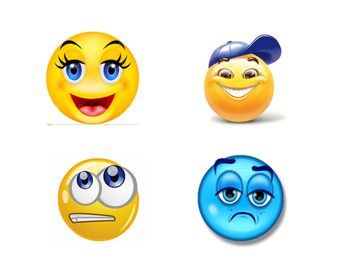
Ориентировочно-мотивационный этап | Вводное повторение | Организует повторение опорных знаний. Предлагает входной контроль.  Вспомним, что изучали раннее на уроках математики  1.Сформулируйте правила раскрытия скобок, при которых стоят знаки «+» или «-«.  2.Какие слагаемые называются подобными слагаемыми?  3.Что значит : упростить выражение?  Я предлагаю вам выполнить небольшой математический диктант на пройденные темы по вариантам, участники с нечетными номерами выполняют 1 вариант, с четными номерами – второй вариант. Открыли тетради, записали число, классная работа, диктант, номер варианта. | Отвечают на вопросы учителя  Раскрытие скобок, приведение подобных слагаемых, упрощение выражений  Если перед скобками стоит знак «+», это значит, что все слагаемые в скобках надо умножить на 1, т.е. раскрывая скобки, оставить их без изменения)  Если перед скобками стоит знак «-«, это значит, все слагаемые в скобках надо умножить на -1, т.е. раскрывая скобки, изменить знаки слагаемых на противоположные  Слагаемые с одной переменной, отличающиеся только своими коэффициентами, называются подобными слагаемыми  Упростить выражение, это значит найти суммы подобных слагаемых  Учащиеся выполняют диктант по вариантам. По истечении времени, партнеры по плечу меняются тетрадями, проверяют работы, выставляют оценки. | Повторение опорных знаний. Повторяют действия с положительными отрицательными числами, правила раскрытия скобок и приведения подобных слагаемых | Осуществлять контроль и оценку действий партнёра.  Выражать свои мысли с достаточной точностью и полнотой. | Презентация  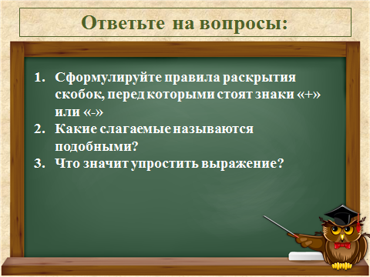  Презентация с заданиями по вариантам, с последующей проверкой  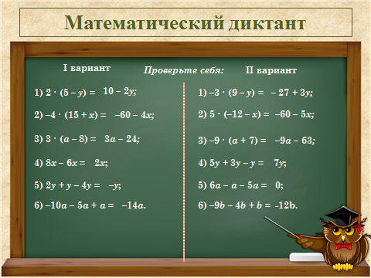
Постановка целей урока | Развивать умения формулировать цели урока | Помогает учащимся сформулировать цели урока. Создает условия для самоопределения учащихся на деятельность и ее результаты  Ребята, а сейчас нужно заполнить этот кроссворд. Ответьте на задаваемые мною вопросы и запишем в клетки.  - Запись выражения в более коротком виде.  - Результат вычитания.  - Древние счеты  - Ответ на поставленный….  - Великий английский ученый физик, математик, астроном  - Наименьшее натуральное число  - На какое число нельзя делить  - Что делают с помощью рулетки, сажени, метра…?  - Он и математический, и английский…  Прочитайте получившееся по вертикали слово: уравнения.  Значит, какая тема сегодняшнего урока?  Значит, что мы с вами сегодня будем делать на уроке? Какова будет цель нашего урока?  Запишите тему нашего урока в тетради. | Отвечают на вопросы учителя  Упрощение  Разность  Абак  Вопрос  Ньютон  Единица  Нуль  Измерение  Язык  Уравнения  Предлагают формулировки целей и задач урока  Решение уравнений.  Учиться решать новый вид уравнений. | Учащиеся выделяют вопросы, ответы на которые они затрудняются дать. Сформулировать диагностические цели урока. | Планировать согласованное выполнение совместной деятельности;  взаимный контроль действий друг друга;  вырабатывать общее решение. | Презентация  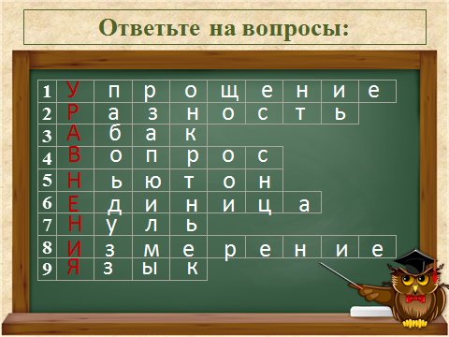
  1
  2
  3
  4
  5
  6
  7
  8
  9
Операционно-познавательный этап |  | Передать знания по новой теме. Организовать целенаправленную деятельность учащихся, их тренировку в тех условиях, которые являются целью урока. Организовать образовательные ситуации развивающего типа  Фист ту файв  У каждого участника на столе 8 маленьких листочков. Ваша задача, написать на них все, что ассоциируется у вас с понятием и решением уравнения. У вас одна минута.  Теперь расположите все листочки на столе, сложите повторяющиеся и похожие идей в одну стопку. Участник №2 зачитывает идеи один за другим, все голосуют, участник №2 подсчитывает голоса за каждое понятие. Выберите три подписи с наибольшим количеством голосов. Участник под №1 зачитывает их.  Я предлагаю вам решить несколько уравнений:  1)3х-12=0  2) 3х-2=10  3) 2х-2=10-х  4) 5х+3=х-9  В последних уравнениях возникает проблема: как быть? Совместно с учителям решают ее.  Необходимо теперь составить алгоритм решения уравнения нового типа.  Плюс, потенциал, проблема (три «П»)  1.Каждая команда презентует свое решение, вторая команда в это время оценивает их решение.  2.Команды меняются ролями.  3.Обратная связь обсуждается внутри команды. | Записывают выражения, ассоциирующиеся с понятием и решением уравнения по технологии Фист ту файф.  уравнение –это равенство, содержащее переменную; неизвестные слагаемое, множитель, делитель, делимое, уменьшаемое, вычитаемое; корень уравнения; решить уравнение-это значит найти все его корни или показать, что корней нет  Учащиеся решают на доске и в тетрадях  Работают в группах по технологии «Три «П»  Чтобы решить уравнение, надо последовательно выполнить следующие действия:  1)слагаемые, содержащие переменную, перенести в левую часть уравнения, а числа – в его правую часть, не забывая при переносе поменять знаки на противоположные;  2)привести подобные слагаемые в левой и правой частях уравнения;  3)разделить число правой части уравнения на коэффициент при переменной. | Вспоминают понятия уравнения, корня уравнения, свойства умножения, противоположные числа; делают вывод о переносе слагаемых из одной части уравнения в другую. | Планировать согласованное выполнение совместной деятельности;  взаимный контроль действий друг друга;  вырабатывать общее решение. | Презентация  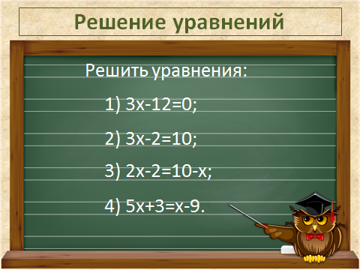  Листочки для индивидуальной работы, карточки, листы ватмана  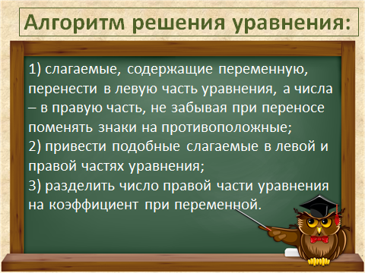
Контрольно-коррекционный этап |  | Создать условия для самоконтроля, коррекции и самооценки знаний, умений и деятельности учащихся. Обеспечить самоопределение на домашнее задание  № 580 (на доске и в тетрадях с комментирование),  №581(самостоятельно в тетради с последующей проверкой) | Учащиеся выполняю задание на доске и в тетради. После самостоятельно решенного номера – проверка решения. | Осмысление полученного результата. | Учитывать разные мнения, разные точки зрения. Учиться выражать свои мысли с достаточной точностью и полнотой. | Карта ответов
Рефлексивный этап | Развитие умений обсуждать и анализировать сам учебный процесс, который привел к полученным результатам | Проводит беседу по вопросам: достигнуты ли цели; пригодятся ли полученные знания; каким образом можно узнать непонятное и т.д.  Ребята, что нового вы узнали сегодня на уроке? Где нам это может пригодиться?  У вас на столах лежат три смайлика: зеленого, желтого и красного цветов. Поднимите зеленый смайлик, если вы поняли тему урока, желтый, если испытываете какие-то затруднения и красный, если для вас данная тема оказалась очень трудной. Давайте снова возьмем в руки наши смайлики и покажем свое настроение на данный момент. Я рада, что у вас осталось хорошее настроение после урока. Мне тоже было очень приятно проводить урок в вашем классе. Поэтому и я подниму смайлик с хорошим настроением.  Запишем домашнее задание: выучить алгоритм решения уравнения на стр. 131, №584,585  Ребята, старайтесь и у вас все получится. Старанье и труд обязательно приведут вас к успеху.  Спасибо ребята за работу. До свидания! | Участвуют в беседе  Решение уравнения, составили алгоритм решения уравнения. При решении задач, при решении более сложных уравнений.  Учащиеся поднимают смайлики с определенным цветом  Учащиеся записывают домашнее задание | Учащиеся осознают успещность восприятия и осмысления объектов изучения | Планировать свою деятельность. Аргументировать свою точку зрения, учиться  прислушиваться к мнению одноклассников | Презентация

